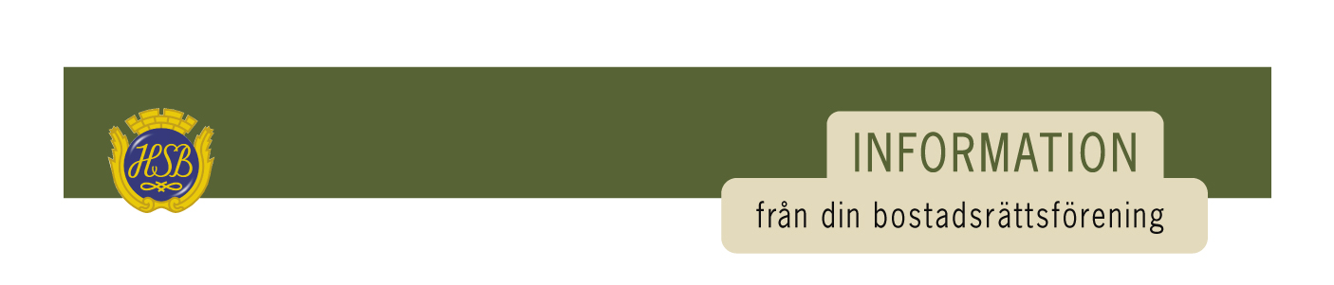

Regler för HSB-salen

- Max 70 personer får vistas i lokalen

- Med hänsyn till allergier är djur, nötter och frön förbjudna i lokalen

- Rökning är inte tillåten i lokalen eller i dess anslutning

- Det är inte tillåtet att övernatta i lokalen

- Tänk på att det är lyhört. Klockan 24.00 skall det vara tyst

- Störning som medför utryckning av Securitas debiteras hyresgästen

- Parkering får inte ske utanför lokalen utan hänvisas till gästparkeringen. Där krävs tillstånd och avgift ska erläggas

- Grillning hänvisas till anvisad plats inne på gården

- Hyresgästen ansvarar för att obehöriga inte släpps in i lokalen

- Den som bokat lokalen är ansvarig för gästernas beteende och eventuella skador

- Hyresgästen ska rapportera och är ersättningsskyldig för eventuella skador och försvunna inventarier

- Ej återlämnad nyckel debiteras för cylinderbyte

- Proppskåpet är placerat i lilla rummet

- Det finns två brandsläckare i lokalen: en i foajén, placerad på pelaren, samt en intill nödutgången i lilla rummet

- Nödutgångar får ej blockeras

